2025—2026年度第一学期物品采购申请表
申请时间：2025年12月4日
序 号 | 名 称 | 数 量 | 型 号
1 | 灶台燃气开关 | 1个 | 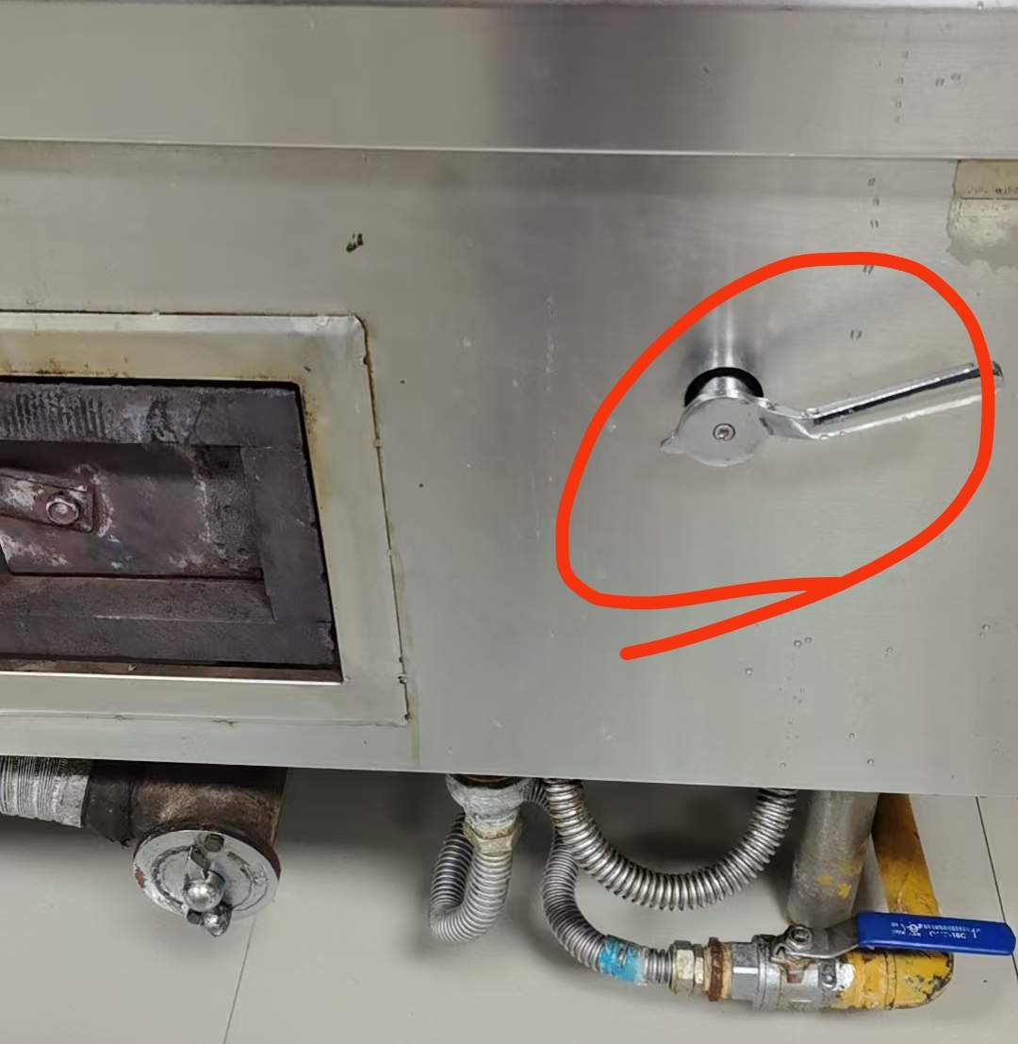
2 | 燃气设施压力表 | 1个 | 